KUBERNETES
Finalidad de Kubernetes subir nuestros proyectos web y tareas de administración, etc. Hacer que los dominios (Distintas páginas) apunten a la VPS y con el proxy manager redireccionarlos a puertos distintos y que tengan alta disponibilidad.
La razón por la que se usará MicroK8s es porque si usamos la distribución k3d (versión en desarrollo) No es un kubernete real ya que si se cae la VPS perdemos directamente el proyecto y los pods. El MicroK8s nos permite gastar menos recursos para poder hacer el proyecto en nuestra VPS.
1 pod equivale a un Docker compose que realizamos.
En el control plane contiene una etcd (base de datos), una API (basada en NEST, etc), lo que no debe contener bajo ningún concepto en el control plane son Pods ya que eso lo llevará los workers (Nodes).
  - INSTALACIÓN
Para instalar kubernetes necesitamos 4 máquinas. 1 control plane y 3 nodos, en el que 2 nodos trabajan y la tercera sirve de reserva para que cuando se caiga. (LA PRACTICA GUAPA SERÍA TENER 4 VPS DE CONTABO).
Para la instalación deberemos instalar los paquetes que deberán contener un control plane y los workers unirlos a un cluster.
Con el MicroK8s permite que el control plane sirva también con un worker ahorrando así una máquina (No recomendado, pero es lo que haremos en clase).
  - PASOS DE LA INSTALACIÓN (MICROK8S)
Actualizamos el sistema
Desactivamos la swap de linux

Modificamos una cosa en el fstab, básicamente comentamos la líne para que no se active de nuevo automaticamente
sudo sed -i '/ swap / s/^/#/' /etc/fstab
INSTALAMOS MicroK8s
Sudo snap install microk8s --classic
Comprobamos si con la instalación se crea el grupo microk8s
Cat /etc/group
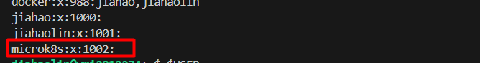
Añadimos nuestro usuario al grupo microk8s
Sudo usermod -aG microk8s $USER
Comprobamos que se haya añadido
Luego ejecutamos
Newgrp microk8s para poder ejecutar el siguiente comando

Microk8s status --wait-ready
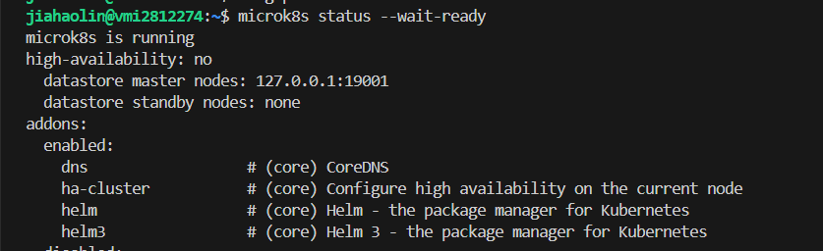
Habilitamos estos servicios
microk8s enable dns ingress storage metrics-server
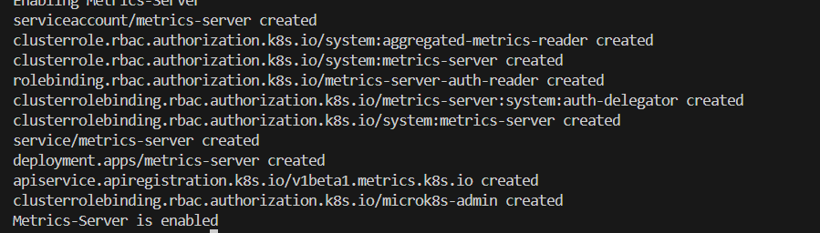
Y vemos que se nos haya generado unos pods con el siguiente comando.
microk8s kubectl get pods -A
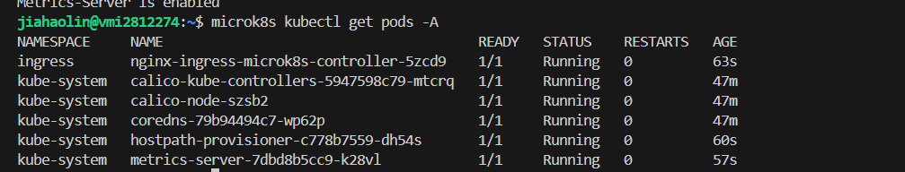
Ahora instalamos el kubectl en nuestra VPS, no queremos usar el de microk8s, ya que eso nos limitaría solamente a poder conectarnos a esa kubernete. Al instalarlo de manera global podemos conectarnos a otras kubernetes.
Sudo snap install kubectl --classic
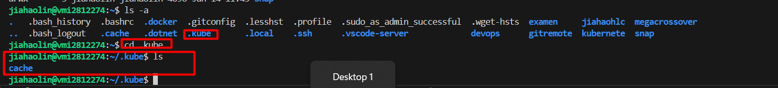
Ahora creamos un fichero config para cada kubernete que tengamos que en este caso es solamente 1.
Microk8s config > ~/.kube/config
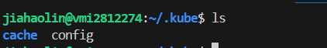
Este archivo contiene el certificado, nombre del servidor, el servidor, etc. básicamente toda la configuración de un kubernete que en este caso nos pasa el clúster del microk8s.
Podemos observar un nodo que se ha creado.
kubectl get nodes -o wide
Creamos un proyecto lo llamamos “ptaller” en nuestro proyecto de Docker directamente
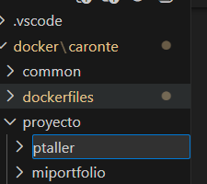
Creamos todo y montamos la imagen y lo subimos al Docker hub
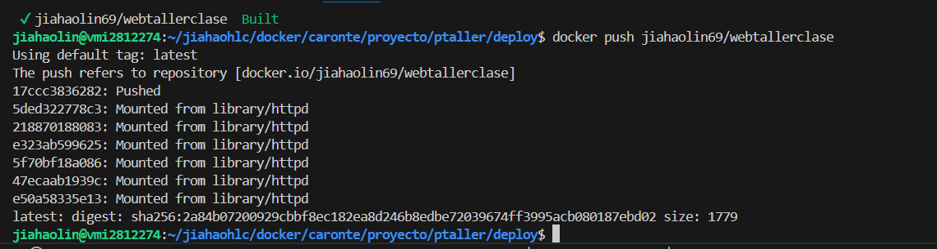
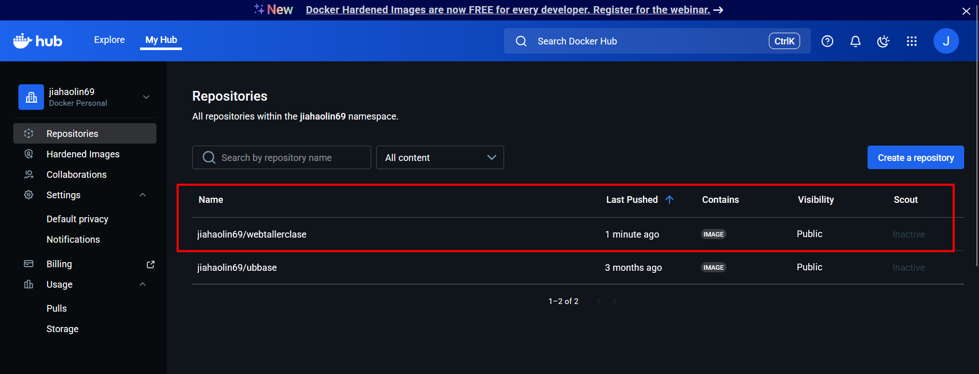
Comenzamos con kubernetes DE HECHO KUBERNETE COMIENZA CUANDO SUBIMOS LA IMAGEN A DOCKER HUB
Para ello primero creamos nuestro namespace.yml
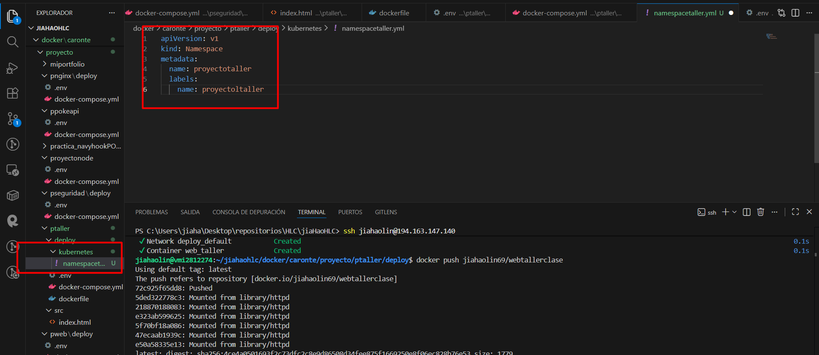
Para recibir los namespaces que hay ejecutamos el comando
Kubectl get namespace
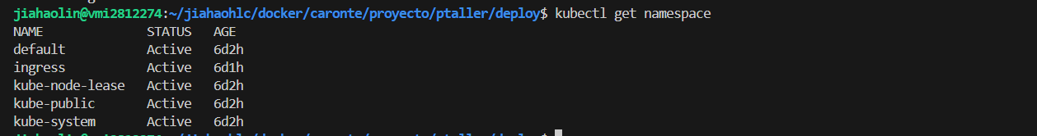
Lo subimos a la VPS y ejecutamos el comando
Y si volvemos a ejecutar el comando saldrá el namespace
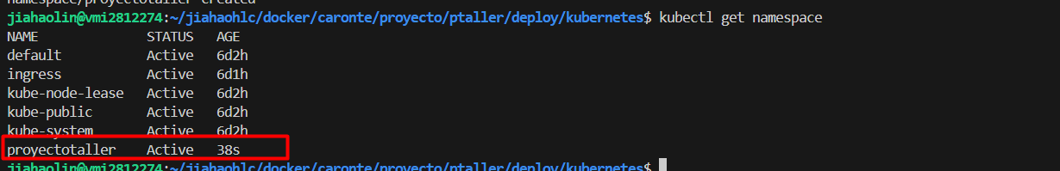
Ahora creamos el POD
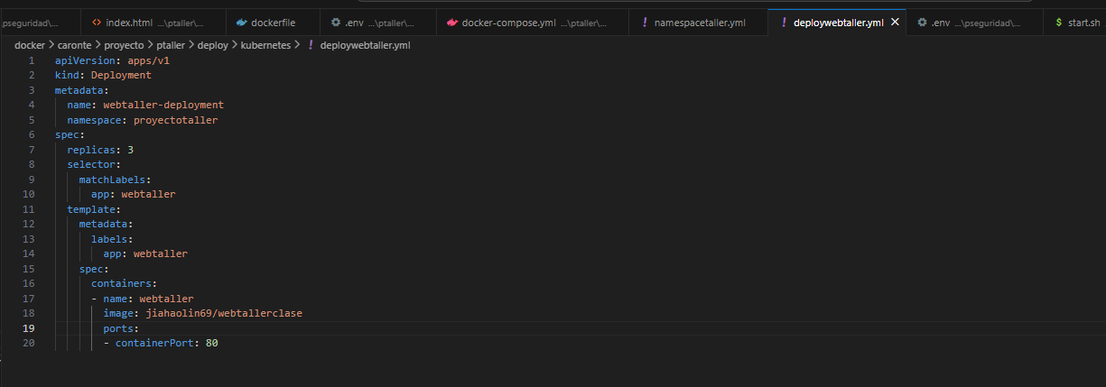
Lo subimos y lo aplicamos
Y se han creado los deploy y pods
Ahora hacemos el servicio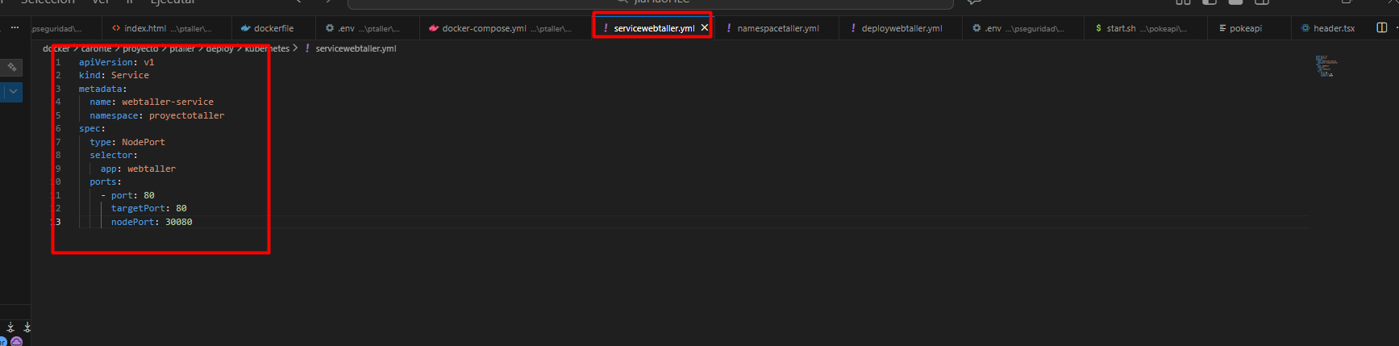
Una vez aplicado el deploy ya tenemos creado un kubernete con 3 replicas que nos permite ver nuestra pagina desde el puerto 30080
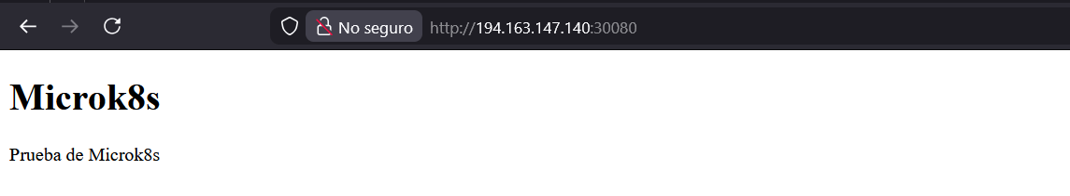

Ahora vamos a crear una especie de proxy con el ingress
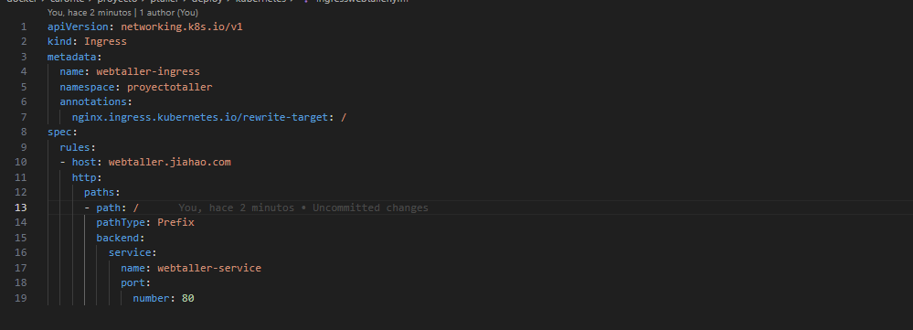
Y lo aplicamos
Ahora entro a Arsys (mi dominio) y en entradas DNS me añado esto.
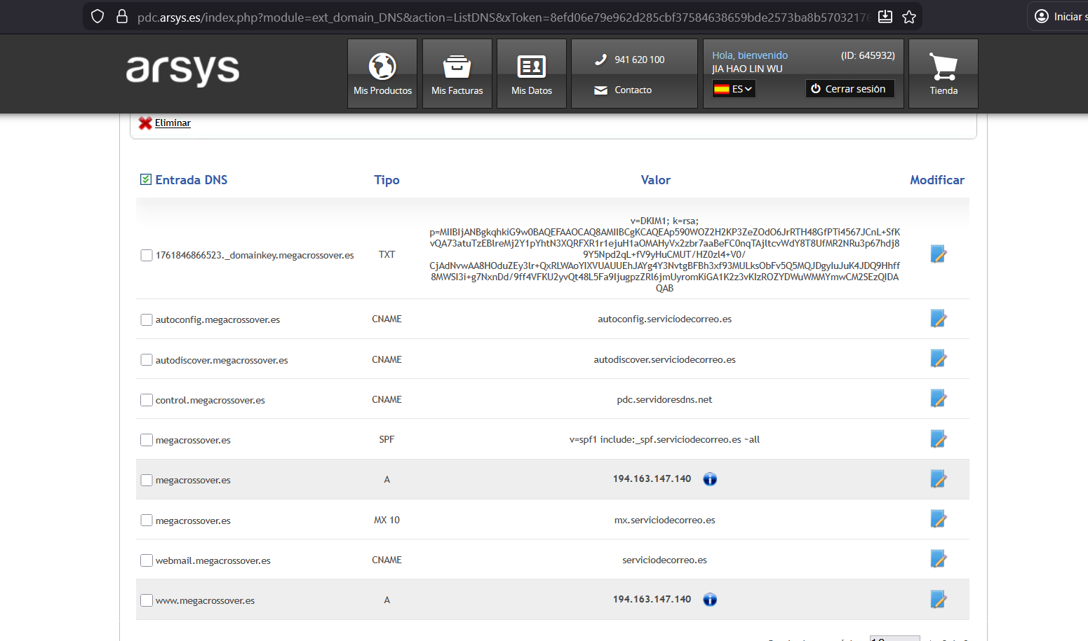

HELM
Es un packet manager de Kubernetes
Ahora vamos a crear una automatización con helm hacemos conexión remota a la VPS ya que vamos a trabajar directamente desde una VPS
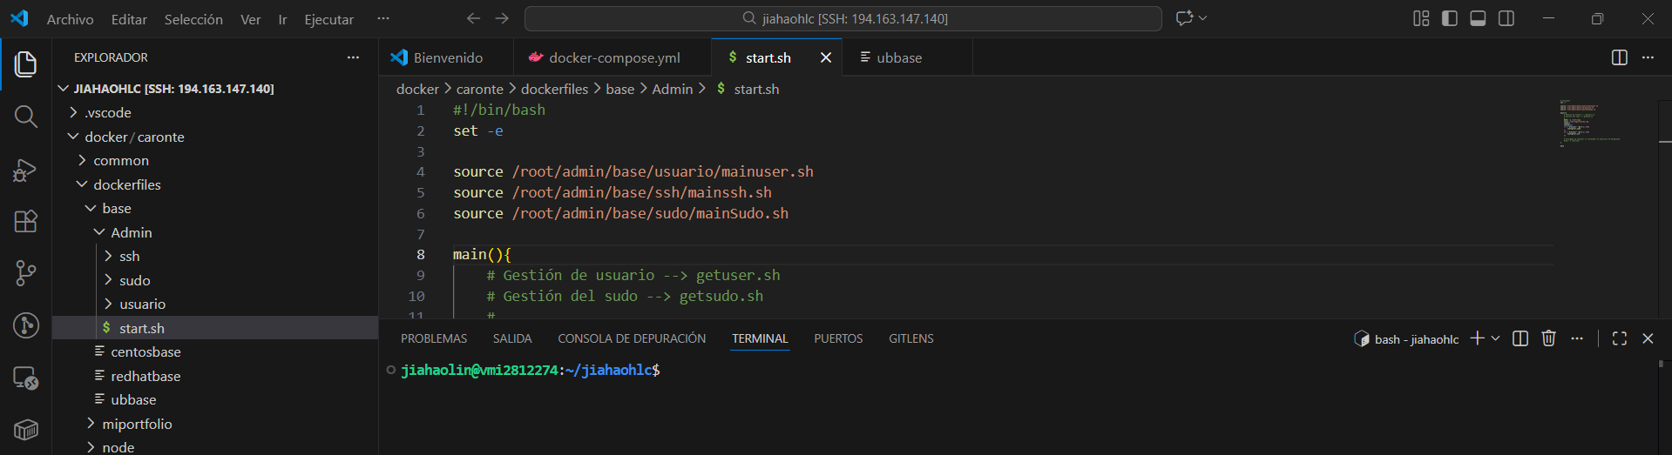
Entramos en proyecto y creamos personal
Y ponemos el siguiente comando
Para instalar Helm
Y creamos un proyecto con portfolio
Nos crea este listado de directorio
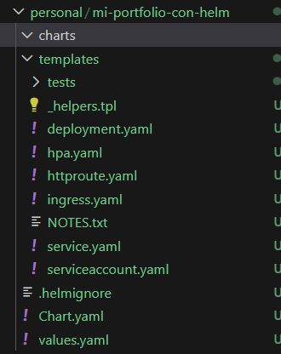
Estos servicios controlan nuestras aplicaciones.
Ahora lo que haremos es crear un namespaces.
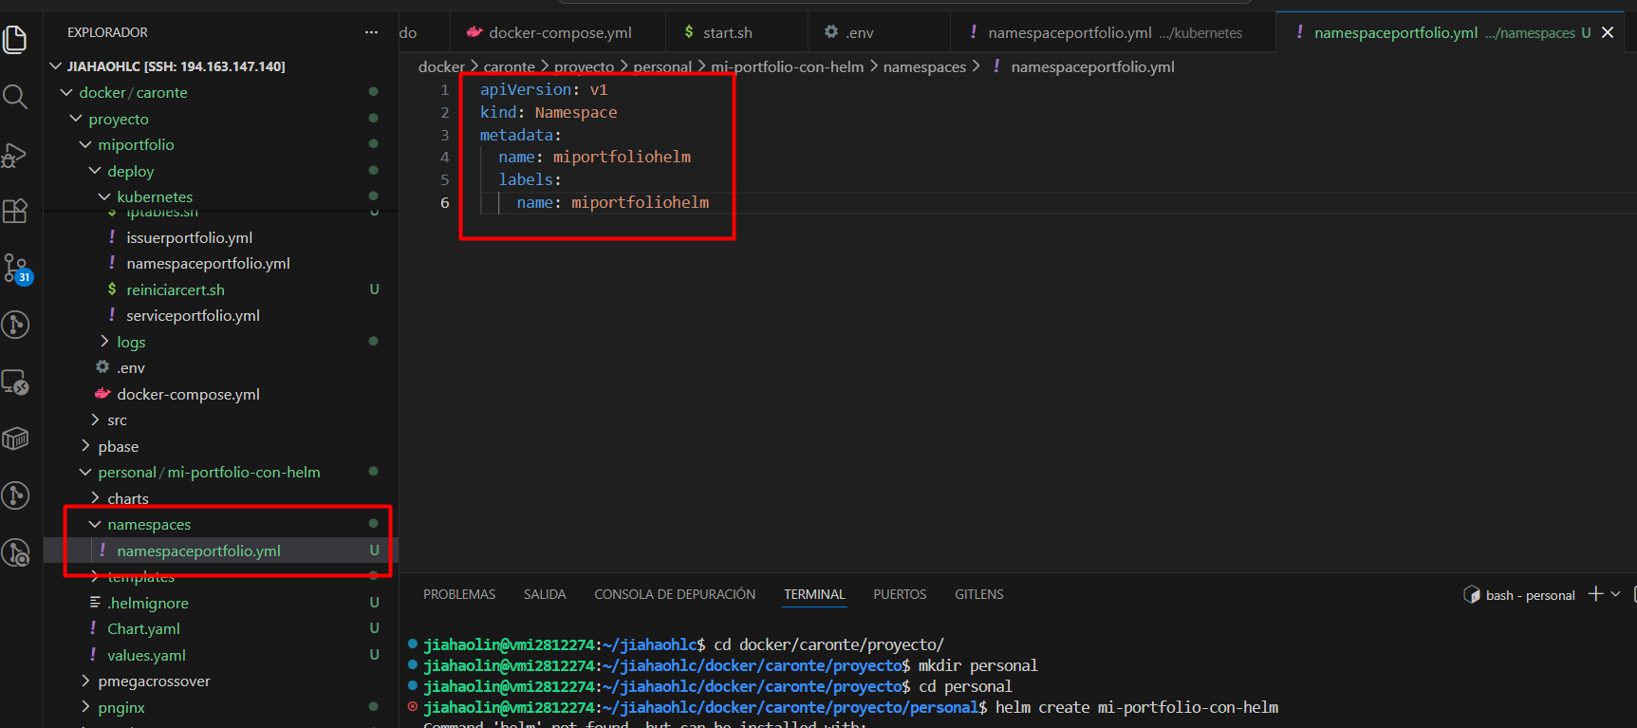
Y lo aplicamos

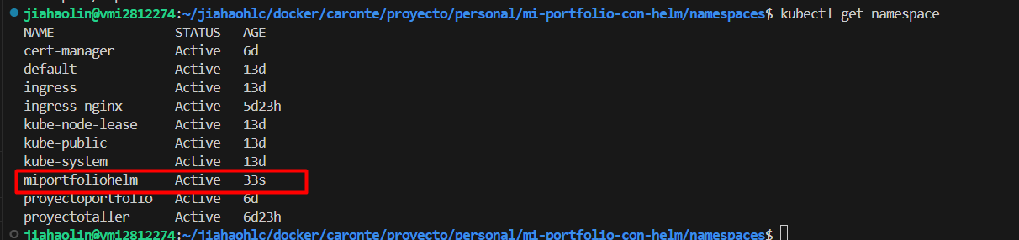
Ahora pasamos el deploy, el ingres y service
En template
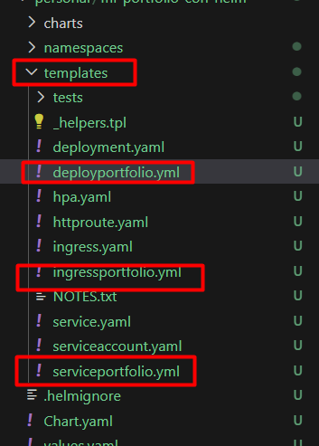
Y en los archivos cambiamos el namespace a lo que hemos creado

En deploy
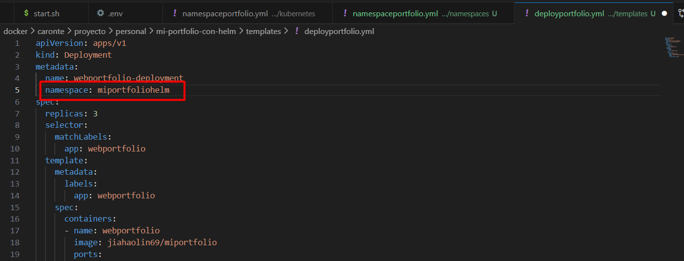
En ingress
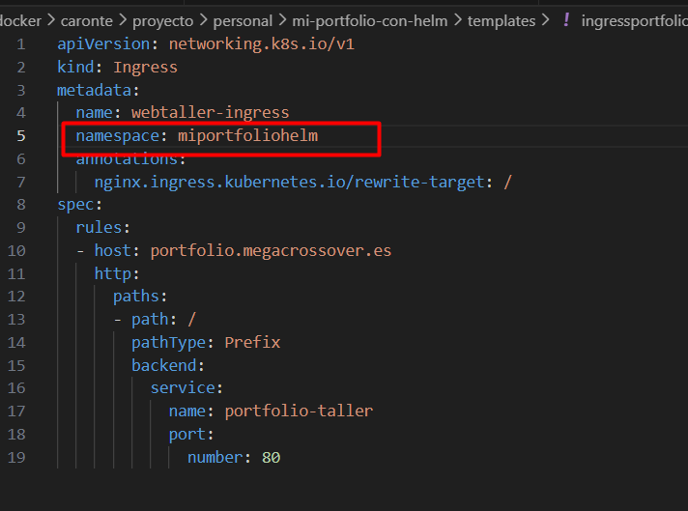
Y en Service
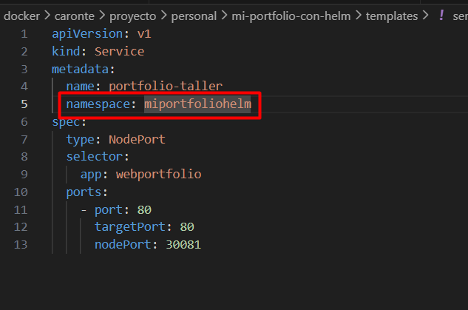
Y borramos lo anterior con
kubectl delete namespace miportfolio
Ahora actualizamos el Helm con el siguiente comando
Helm upgrade –install [nombre del proyecto] . (indica el directorio) -n [namespace del proyecto] --create-namespace (no lo usuamos nunca porque lo hemos creado en un fichero para tenerlo registrado)
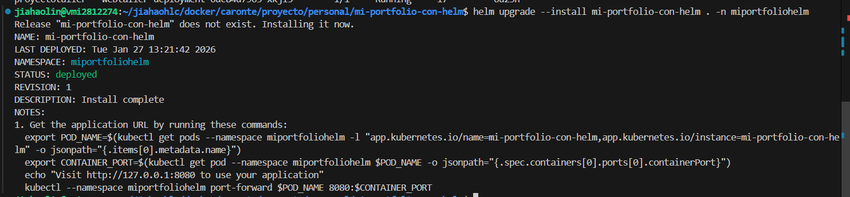

Si ejecutamos con kubectl get all -n miportfoliohelm
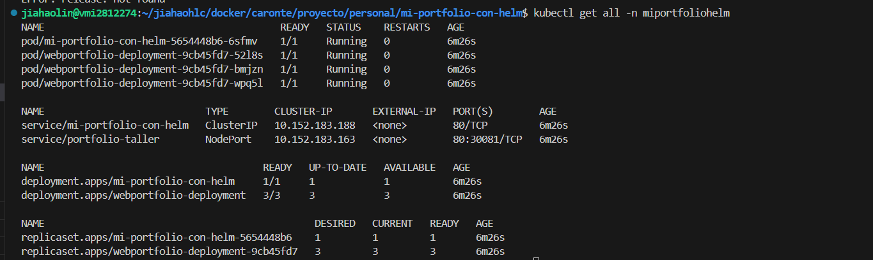
Y podemos observar que todo está corriendo
Si da error tenemos que hacer un kubectl log o describe con el nombre del POD y podemos ver el error que nos falla

VARIABLES DE ENTORNO (configmap)
Con los variables vamos a poder reutilizar la configuración en distintos proyectos ya que solamente será cambiar el fichero del variable de entorno
Primero vamos con el namespace en los 3 templates
